因107年6月1日起微軟公司不再提供Windows XP相關技術更新協助，監察院及法務部網路申報系統亦不再支援Windows XP作業系統透過網路辦理授權介接、財產申報及相關查詢等作業。
為提升財產申報資料透過網際網路傳輸之安全性，預計於107年6月1日關閉「TLS 1.0加密通訊協定」，改用TLS V1.1或V1.2加密通訊協定。關閉TLS 1.0加密通訊協定後，Windows XP作業系統將無法進入網路申報系統，須升級至Windows 7以上版本，並採TLS V1.1或V1.2加密通訊協定，始得正常使用。
TLS V1.1或V1.2加密通訊協定設定說明：
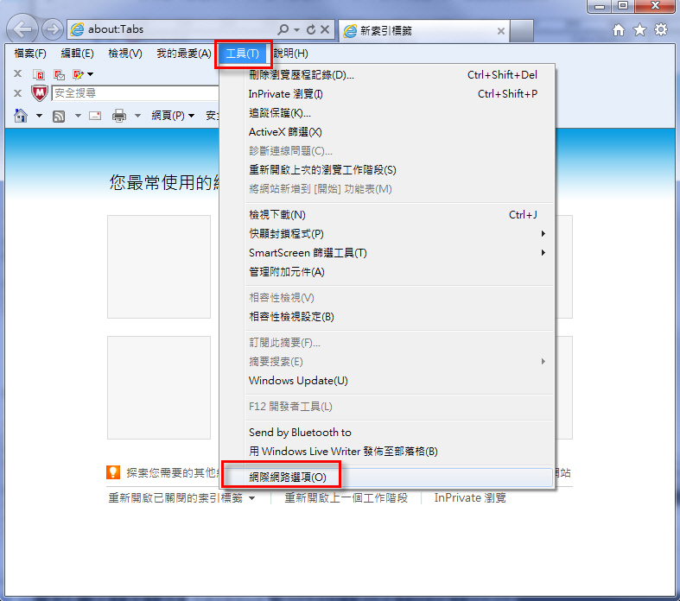
1.請檢查IE瀏覽器之[工具]-->[網際網路選項]

2. 點選[進階]頁籤之[設定]-->[安全性]項目，取消【使用TLS 1.0】，
並勾選【使用TLS 1.1】或【使用TLS 1.2】，按下[確定]後，重新開啟瀏覽器。
